www.maturski.org

SEMINARSKI RAD: AUTOHTONI SIREVI

SADRŽAJ
- UVOD 1
- NAJPOZNATIJI AUTOHTONI HRVATSKI SIREVI 3
Bilogorsko-podravska regija 3

U Kuhani sir.
. 3 . 3 .4 .4 .4 .4 .6 .6 . 7 .8 .8 .8 .9 . 9 10 10 11 11 12
13 13
15 15
16 16
U Prgice
U Sir čebričnjak
U Nabiti sir
U Priprema bijelog sira
U Svježi sir
Područje Like
U Tounjski sir
U Lička basa
U Lički škripavac
Područje Gorskog kotara.
U Grobnički sir
Područje Istre
U Ćićski sir
U Istarski sir
U Istarski pekorino
Otočki sirevi
U Krčki sir
U Creski sir
U Rapski sir
U Paški sir
U Brački sir
U Olibski sir
Zaleđe Splita
U Lećevički sir
Područje Dubrovnika 17
U Dubrovački sir 17
U Skuta 18
3. OZNAKE KVALITETE 19
Značenje zaštite autohtonih sireva u zemljama EU 20
Institucije i legislativa u Hrvatskoj za provedbu zaštite autohtonih sireva 21
- ZAKLJUČAK 22
- LITERATURA 23




1. UVOD

Prerada mlijeka u sir klasičan je primjer čuvanja hrane tijekom dužeg vremenskog razdoblja, a datira od 7000-6000 godine prije Krista. Očuvanje važnih sastojaka mlijeka, posebno mliječne masti i bjelančevina, primjer je konzerviranja hrane, temeljen na fermentaciji mliječnog šećera, smanjivanju količine vode i dodatku kuhinjske soli. Niski redoks potencijal prouzročen niskom aktivnošću mikroorganizama daje stabilnost čuvanja proizvoda.
Autohtoni (tradicionalni) sirevi uglavnom se proizvode iz sirovog mlijeka, te se okusom i teksturom značajno razlikuju od istih sireva proizvedenih iz pasteriziranog mlijeka. Razlog su promjene u djelomičnoj denaturaciji a-laktoalbumina i B-laktoglobulina, te njihove interakcije s kazeinom, denaturaciji prirodnih enzima i destrukciji termolabilnih membrana prirodne mikrobne populacije koje nastaju toplinskom obradom mlijeka. Sir proizveden iz sirovog mlijeka kraće zrije, ima drukčiju teksturu i izraženiji okus. Tekstura i okus autohtonih sireva rezultat su izuzetno složenog sustava biokemijskih reakcija uvjetovanih zajedničkim djelovanjem definirane i nedefinirane populacije bakterija, enzima mlijeka i sirila, te sekundarne mikrobne populacije tijekom izrade i zrenja sira. Tako se proteoliza i lipoliza, kao posljedica utjecaja autohtone mikrobne populacije na okus i teksturu sira, smatraju najznačajnijim objektivnim parametrima u identifikaciji podrijetla tradicionalnih sireva proizvedenih iz sirovog mlijeka. U većini slučajeva autohtonu mikrobnu populaciju čine heterogene vrste bakterija mliječne kiseline, a dominantnost određene vrste uvjetovana je vrstom mlijeka i podrijetlom. Zbog te činjenice može se govoriti o autentičnosti, specifičnosti određene vrste sira prema kojoj se razlikuje od iste vrste sira drugih zemljopisnih regija. Suprotno, dodatak komercijalne kulture može uzrokovati potpuni gubitak autentičnosti sira. Specifičnost okusa pojedine vrste autohtonog sira posljedica je i sezonskog utjecaja (paša ili sijeno), ali i samog geografskog područja na kojem se proizvodi. Tako je moguće i prema okusu odrediti točno podrijetlo nekih vrsta sireva. Utvrđene su značajne razlike u okusu sira proizvedenog iz mlijeka životinja koje su pasle na pašnjacima između 1500-1800 m nadmorske visine i sira proizvedenog iz mlijeka nizinskih pašnjaka. Utvrđena različita kvaliteta za istu vrstu sira pripisuje se većem udjelu C18 nezasićenih masnih kiselina i većoj aktivnosti plazmina.
Većina sireva na svjetskom tržištu, potekla je iz lokalnih - autohtonih proizvodnji. Tako, npr. sir Gauda porijeklom je iz Nizozemske, gdje su ga izrađivali seljaci, nazvavši ga "goudse boerenkaas". Ementalac - porijeklom je iz Švicarske, pokrajina Emmental, kanton Bern. Parmezan - talijanski Parmigiano reggiano s područja je Parme, Reggio Emilie, Modene, Montove i Bologne.
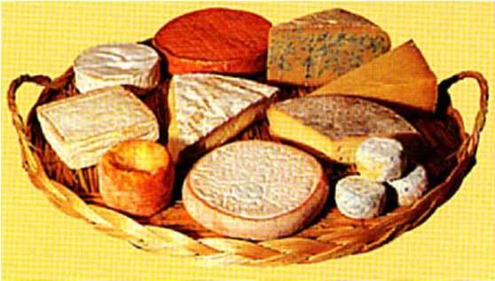

2. NAJPOZNATIJI AUTOHTONI HRVATSKI SIREVI
Bilogorsko-podravska regija □ KUHANI SIR
Kuhani sir se proizvodi uglavnom na širem bjelovarskom području. Postupak proizvodnje sira:
Svježe, punomasno mlijeko se procijedi i zagrije do 98-99°C uz neprekidno miješanje. Doda se 2,5% kuhinjske soli, te 2-3% octa (9%tni) i miješa do koagulacije bjelančevina. Potom se masa umiri i započne s drugim grijanjem (88-98°C) u trajanju 10-20 minuta, ovisno
0 kiselosti i intenzitetu zagrijavanja. Sirna se masa cijedi u vodom navlaženim sirnim maramama oko 10 minuta. Ocijeđenu sirnu masu treba prenijeti u kalupe i tiještiti 115 minuta
1 tri puta okretati. Tlak od prvog do trećeg okretanja povećati od 1-3 kg/cm². Sir može očuvati kvalitetu i do 30 dana (22°C) pa i 60 dana (4-6°C) uz njegu površine na kojoj se pojavljuje plijesan. Sir se može dimiti 24 sata, a zatim držati u uvjetima sobne temperature.

u PRGICE

"Prgice", "prge", "podravske prgice", "sir trdak", "sirek" su autohtona vrsta sira koja se proizvode u Podravini. Njihovu osnovu čini svježi domaći sir, koji se mijesi s vrhnjem, soli i oblikuje u male stošce. Često se prgicama dodaje slatka mljevena paprika. Nakon oblikovanja prgice se suše na zraku, a onda se slabije ili jače dime. Prgice su različitog kemijskog sastava, a veličina i oblik su uskog lokalnog sastava. Prgice su kvalitetna i omiljena vrsta naših autohtonih sireva.
SIR ČEBRIČNJAK

Sir čebričnjak je autohtoni podravski sir, koji je gotovo nestao. Ovaj sir također nastaje konzerviranjem svježeg sira, ograničene trajnosti. Proizvodi se tako da se svježi sir preko zime postepeno puni u drvene čebrice, prethodno soli i miješa s mljevenom paprikom, te zalijeva mlijekom, vrhnjem i vinom. Tako napunjene čebrice odozgo se zaliju maslom i čuvaju do proljeća i ljeta kada se sir troši.

□ NABITI SIR

Nabiti sir kao i čebričnjak, uskog je lokalnog podrijetla, koji je također gotovo nestao. Proizvodi se kao i sir čebričnjak samo se umjesto svježeg sira koriste smrvljene osušene prge.

□ PRIPREMA BIJELOG SIRA

Bijeli sir razmrvi se i stavi u vruće mlijeko. Kuha se tako dugo dok se mlijeko ne počne grušati, a na površini pojavi zelena sirutka. Sir je gotov kad se masa počinje lagano lijepiti, a nakon toga se ocijedi. Da se što bolje istisne sirutka, prave se kuglice promjera 4-5 cm koje se gnječe. Kada se ohlade ponovno se razmrve i stave u posudu u kojoj je već prethodno rastopljen maslac. Potom se smjesi doda soli i vrhnja, te se miješa tako dugo dok se jednolična masa ne razvlači. Masa se premješta u kalupe željenog oblika i ostavi se hladiti.

□ SVJEŽI SIR

Proizvodnja svježeg sira obuhvaća područje Zagorja, Prigorja i Bilogorsko-podravskog kraja. Pod svježim sirom se podrazumijeva sir proizveden kiseljenjem kravljeg mlijeka. Takav se sir nakon proizvodnje bez naknadnog zrenja koristi za prehranu. Boja mu je mliječno bijela do žućkasta, konzistencija ravnomjerno mekana, a okus i miris blago kiselkast.
Svježi sir u seoskim domaćinstvima se proizvodi od nepasteriziranog, spontano zakiseljenog mlijeka, pa njegova bakteriološka ispravnost većinom ne zadovoljava (prisustvo koliformnih mikroorganizama, streptokoka iz skupine enterobakterija, te kvasca i plijesni).
Sastav domaćeg svježeg sira je prilično neujednačen i na njega se ne može bitno utjecati. Zbog toga nastaju veće razlike u organoleptičkim osobinama i kvaliteti domaćeg svježeg sira.
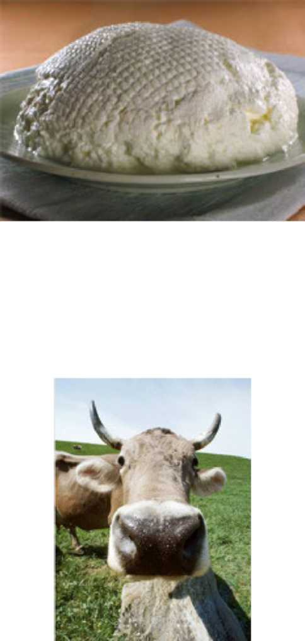
Područje Like

□ TOUNJSKI SIR

Tounjski sir dimljeni je sir, koji se proizvodi na širem području Tounja. Tounjski sir je oblika okrugle pogače sa zlatno-smeđim površinskim slojem. Na prerezu, sir je karakteristične mliječno žute boje, "masnog izgleda", s oko 20-tak ovalnih ili okruglih očiju (2-4 mm), prosječne težine 577 g, prosječne visine 5,2 cm, promjera 15 cm. Nekada se Tounjski sir pravio od miješanog mlijeka (kravljeg i ovčjeg) dok se danas pravi samo od kravljeg mlijeka.

Tehnologija Tounjskog sira
Nakon jutarnje mužnje, mlijeko se procijedi i ulijeva u lonac, u kojem se već nalazi mlijeko večernje mužnje (često obrano). Tako pripravljeno mlijeko zagrije se (30-35 °C) te se doda sirilo. Nekada se koristilo domaće sirilo (želudac mlade životinje), dok se danas koristi industrijsko sirilo, a dodaje se prema iskustvu. Podsirivanje traje 30-50 minuta. Gruš se kontrolira kukom ili drvenom žlicom, a potom se usitnjava. Obrada gruša se provodi obično na kraju štednjaka, kako bi se održala temperatura. Gruš se potiskuje kroz prste, do zrna veličine kukuruza (oko 6 minuta). Taloženje gruša traje 60 minuta. Kada se razvojem kiselosti postigne odgovarajuća zrelost grude, moguće je njeno oblikovanje. Kiselost sirutke dostiže 7,7-8,2 °SH. Nakon određenog vremena formira se sirna gruda i potom pažljivo prenese u zdjelicu ili tanjur. Laganim pritiskom istiskuje se sirutka i polako oblikuje "sirac". Lagano tiještenje se nastavlja izvan posude, pa ponovno u posudi, te sir poprima oblik posude. Ovaj postupak traje oko 20 minuta. Sir se soli krupnom soli, tako da se ona rukom utrlja. Sir se stavlja na hladno mjesto (15 °C) 14-15 sati, uz povremeno oblikovanje. Drugi dan se vadi iz kalupa, ispire vodom i nosi u sušaru (drveni rešetkasti sanduk, pričvršćen na strop pušnice). Sir se suši i dimi dva do tri dana, a dimi se radi očuvanja kvalitete, te karakterističnog okusa i mirisa.
□ LIČKA BASA

Po svojoj konzistenciji, izgledu i okusu lička basa svrstava se u grupu svježih mekih sireva. U raznim područjima Like, basa se priprema prema različitim receptima od:
- miješanog mlijeka - ovčjeg i kravljeg
- kravljeg mlijeka - punomasnog i djelomično obranog

Tehnologija ličke base Okolica Vrhovina i Otočca
Basa se proizvodi iz svježeg mlijeka, procijeđenog kroz dvostruku gazu, u čistu posudu te se kuha na laganoj vatri. Nakon 15 minuta posuda se odmakne i mlijeko se mora ohladiti na 45 °C, te se obire izlučeni skorup, a djelomično obrano mlijeko se prelije u lonac. Na litru mlijeka se doda ^{l}A žlice kvasca (kiselo mlijeko od prethodnog dana). Kvas se pomiješa s mlijekom. Lonac se omota sa svih strana, te se stavi na toplo, a gruš nastane za oko 3-4 sata. Zrelo se mlijeko stavi u hladnu prostoriju da se bolje stisne. Ohlađeno se stavi u čistu krpu i cijedi oko 18 sati. Bijeli meki sir nakon cijeđenja pomiješa se sa skorupom i posoli. Ovako pripremljena basa može se u zimskim mjesecima čuvati i do 20 dana.

Okolica Gospića
Basa se proizvodi od kuhanog i ohlađenog mlijeka - ohlađena varenika se ulije u drvenu kacu pa se u njoj usoli. U kacu se svaki dan ulijeva nova količina varenike, što ovisi o prilikama u kućanstvu. Nakon nekog vremena varenika se u kaci počinje zgrušavati i kisati. Tada se pri dnu kace napravi otvor, da se sirutka iscijedi, a u kaci se nalazi preostala basa.

U drugim krajevima Like
Iz varenike prvo se izmete maslo, izmeteno mlijeko podkisuje pomoću kvasca, a kiselo mlijeko istrese se u vrećicu i tako se sir ocijedi. Ovaj kiseli sir se miješa sa slatkim sirom (podsirivanje sirilim). Mješavina sira (kiselog i slatkog) se stavlja u kacu, gdje se polijeva sa svježim ovčjim mlijekom ili vrhnjem - to je gotova basa.
Lička basa spada u grupu masnih svježih sireva. S obzirom da je autohtona tehnologija veoma neujednačena, to su granice postotka masti u suhoj tvari veoma široke. Međutim, po prosjeku masti u suhoj tvari, basa je ekstra masni svježi sir. Kiselost base se također kreće u granicama, koje se smatraju svojstvenim za svježi sir.
□ LIČKI ŠKRIPAVAC

Lički škripavac proizvodi se podjednako od ovčjeg i kravljeg mlijeka. Naziv škripavac je dobio jer škripi pod zubima dok se jede.

Tehnologija ličkog škripavca
U gospićkom kraju mlijeko se prije sirenja zagrije, te se u njega uspe šaka soli (na 5-8 litara mlijeka). Zatim se mlijeko podsiri domaćim sirilom. Na 5-8 litara mlijeka dodaje se ^{l}A - 1 šalica sirila. Kad se mlijeko zgruša, gruševina se gnječi rukama, dok se ne napravi hljebac - sir. On se posoli, te stavi u tanjur. Time je škripavac gotov. Može se i dimiti 15-20 dana.

Područje Gorskog kotara
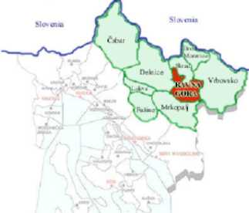

□ GROBNIČKI SIR

Grobnički sir potječe s Grobničkog polja. Proizvodi se od ovčjeg mlijeka. Grobničko polje nalazi se na nadmorskoj visini od 300 m, a planinski pašnjaci okolnih sela i brda na 1000 m, a pogodni su za ispašu ovaca. Pribor za sirenje ovoga sira je veoma jednostavan. Grobnički sir je masni, tvrdi, gusto rupičasti ovčji sir, proizveden sirilom, a oblikovan bez tiještenja. Većinom je niskocilindričnog oblika. Prosječna visina je oko 15 cm, promjer 30-40 cm, a težina 10-20 kg. Mladi sir upotrebljava se za rezanje, a stariji za ribanje. Najčešće je iznimno slan. Neizjednačenost dimenzija i težina posljedica je sezonskih varijabilnosti količina mlijeka i veličine muznih stada.
Tehnologija proizvodnje sira
Mlijeko se odmah nakon mužnje prelije iz muzilice kroz cjedilo u kotao, gdje se prije sirenja ugrije do topline čovječjeg tijela (36-37 °C). Čim se mlijeko smlači, u kotao se stavlja platnena vrećica u kojoj je sirilo. Kad se sirilo potopi u mlijeku, kotao se ukloni s vatre i prekrije pokrovom. Sirenje traje 20-30 minuta. Zgrušano mlijeko usitnjuje se "klačem" (štap 100 x 2,5 cm). Nakon toga stavi se kotao ponovno u vatru, grije do temperature 50-55 °C, uz neprestano miješanje. To traje toliko dugo dok sirevina ne počne škripati pod zubima. Tad se kotao digne s vatre, gruš se oblikuje rukama u kuglu, koja se prenese u drvenu kacu, gdje stoji oko dva dana dok se ne iscijedi sirutka. Treći dan se posoli i stavi s drugim sirevima u "brentu". Jedan put dnevno sirevi iz "brente" se vade, sole i opet vraćaju u "brentu". Sir se tamo drži oko 1,6-2 mjeseca dok ne prestane upijati sol. Tada je spreman za upotrebu i prodaju. Višak sira se smješta u salamuru. (Kemijski sastav grobničkog sira)

Područje Istre
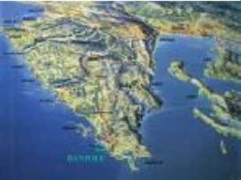

□ ĆIĆSKI SIR

Ovaj sir se proizvodi na Ćićariji, bregovitom predjelu sjeverozapadno od Učke u Istri. Ćićski sir se proizvodi od ovčjeg mlijeka, a spada u tvrde ovčje sireve.

Tehnologija proizvodnje
Mlijeko se podsiruje domaćim ili kupovnim sirilom u kotlu za sir, koji je sličan kotlu za sirenje grobničkog sira. Gruševina se usitnjuje štapom ("paklenarom"), zatim se podgrijava na laganoj vatri, uz neprekidno miješanje do temperature koju može ruka podnijeti. Potom se kotao ukloni s vatre i čeka da se gruševina slegne. Slegnuta gruševina se najprije rukama stišće u kotlu u oblik kugle, te se stavlja u kalup, koji se nalazi u drvenom kabliću. Stiskanje se nastavlja sve dok se gruda ne prilagodi kalupu i iz nje iscijedi sirutka. Drugi dan se sir soli u kalupu. Kad je dovoljno posoljen vadi se iz kalupa i stavlja na "lesnice" radi sušenja.
Nakon 20 dana sir je gotov za upotrebu. Ako se suši više od 20 dana, onda služi za struganje (ribanje). Od sirutke se pravi skuta (kao i od primorskog sira). Neki običavaju skutu sušiti kao i sir. Sušena skuta se upotrebljava za pravljenje "sirne juhe" koja je veoma hranjiva. Tekućinu koja preostaje od pravljenja skute zovu žur (Hrvatsko primorje).

□ ISTARSKI SIR
I ovaj sir spada među tvrde ovčje sireve. Težina sira je veoma različita (2-10 kg). Tehnologija proizvodnje
Svježe pomuzeno mlijeko procijedi se u bakreni kotao, a zatim se podsiri pri temperaturi 28-30 °C. Podsiruje se kupovnim tekućim sirilom. Podsiravanje traje 30-40 minuta. Gruševina se izreže drvenim nožem u kocke veličine oko 5 cm³. Kotao se stavi ponovno na vatru da se gruševina ponovno zagrije. (30 °C do najviše 35 °C). Za vrijeme podgrijavanja sadržaj kotla se neprestano miješa drvenom palicom. Gruševina se usitnjava do veličine zrna graška. Tada se ostavi mirovati nekoliko minuta da bi se zrnca slegla i što više stisnula. Potom se gruševina rukama vadi iz kotla i smješta u drvenu kacu, u kojoj se tiješti i gnječi rukama, da se iz nje iscijedi više sirutke. Istodobno se sir oblikuje prema veličini posude u kojoj se kalupi, slično kao i grobnički sir. Soli se na suho. Tijekom zriobe se nalazi u običnoj sobi.

□ ISTARSKI PEKORINO

Pekorino se ubraja među najkvalitetnije ovčje sireve. Za njegovu izradu koristi se besprijekorno ovčje mlijeko ili miješano mlijeko (kravlje - ovčje) niske kiselosti s 5% masti.

Tehnologija proizvodnje
Temperatura podsiravanja je 30-32°C. Mlijeko se podsiri sirilom i podsirivanje traje 25-30 minuta. Gruševina se usitnjuje na kocke veličine 5 cm3 (4-5 minuta), a potom se obrađuje pršljenom. Zatim slijedi drugo podgrijavanje (40°C/10 minuta), odlijevanje suvišne sirutke i sušenje do veličine zrna graška. Opet se izlijeva sirutka iz kotla da ostane samo malo iznad gruševine. Gruševina se miješa i stavlja u limene kalupe (20 cm širine, 28 cm visine).
Prvi sat sirevi se zajedno s kalupima okreću svakih 15 minuta, a poslije svakih 30 minuta. To okretanje se ponovi 8-10 puta. Pri tom se sir prenosi na soljenje (temperatura 10-12°C). Soljenje u kalupima traje dva dana. Nakon soljenja sir se stavlja u podrum na zrenje, koje traje devet mjeseci.

Otočki sirevi
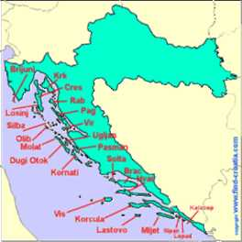

□ KRČKI SIR

Krčki sir (u dijalektu ga zovu i "Formajela") je autohtoni hrvatski otočki sir koji pripada skupini tvrdih, punomasnih sireva proizvedenih iz sirovog, toplinski neobrađenog ovčjeg mlijeka. Krčki sirčići teški su prosječno 400 grama. Osim običnog kolutastog oblika, sirčići su i loptastog (Vrbnik), pa i četverokutnog (Baška) oblika.

Tehnologija proizvodnje
Mlijeko se procijedi pri temperaturi oko 25°C. Za podsiravanje 15-20 litara mlijeka uzima se 2-3 žlice domaćeg sirila. Mlijeko se usiri za 15-20 minuta. Tada se pristupa obrađivanju "žmaka" (tako se tamo zove gruševina). Gruš se obrađuje veoma jednostavno, bez ikakvih sprava, rukama. Obrađivanje, usitnjavanje na sitne čestice traje nekoliko minuta. "Žmak" se ostavi mirovati da se lagano staloži i sve se više stišće u grudu. To se pomaže i rukama, pritiskanjem najprije odozgo prema dnu, a zatim i sa strane, tako sa se gruda oblikuje u loptu. Nakon toga se pristupa oblikovanju sira. Sir se oblikuje u "sarnici" (kalup, visok 22 cm, a širok promjera 12 cm). Gnječenje i tiještenje rukama pojedinih "siraca" traje 30-40 minuta. Potom se sir jedan za drugim stavlja u drugu veću "sarnicu" (kalup, visok 50 cm, promjera 20 cm). Ova "sarnica" na dnu ima rupe za otjecanje sirutke. Između sirčića ulažu se limeni ulošci, koji oblikuju donju i gornju stranu sirčića, a sirčić je kolutastog oblika. U "sarnici" su opterećeni 6 kg teškim kamenom i pod tim teretom ostaju 24 sata.
U toku 24 sata se dva puta vade i sole. Soli se na suho, a sole ih sa svih strana. Iz "sarnice" se sirčići vade i na široj dasci suše 2-3 dana u zračnoj sobi. Poslije toga sirčići otvrdnu i pomoću širokoh platnenih vrpca objese se na daljnje sušenje. Ukoliko se sirčići ne prodaju, 23 mjeseca nakon toga stavljaju ih u ulje, u kojem mogu stajati i do godinu dana.

□ CRESKI SIR

Na Cresu i Lošinju proizvodi se tzv. creski sir. Proizvodi se od ovčjeg mlijeka. Sirevi su kolutastog oblika, teški 1-11,4 kg. Sir je zbijen, bez rupica, žute boje, mastan, ne preslan (2-3% soli) i bez pukotina.

Tehnologija proizvodnje
Veće količine mlijeka podsiruju se u bakrenom pocinčanom kotlu, a manje u povećem emajlirnom loncu i to obično domaćim "sirišćem" (sirilom) od janjeta. Podsirivanje traje oko % sata. Tijekom tog vremena podsireno mlijeko nekoliko puta se "stepe", "klatačom" (klatac-mješalica posebno napravljena od "smrikove" grančice). Kad se sirevina tako "istepe" ostavi se da se istaloži. Tada se prave okrugle grude ne vadeći ih iz tople sirutke. Ove se grude u kotlu rukama stiskaju i tiješte, dok se iz njih ne iscijedi sva "presnica", koja se može na taj način iscijediti. To traje oko 2/3 sata. Zatim se sirevi omotaju u rijetku maramu i premještaju u kalupe zvane "žetice". "Žetice" su napravljene od lima (sv.Vid) ili od drva (Nerezine). Sir se tiješti u žetenici između dva "tarelića" (drvena "danca") i pritisnut drvenim tuljkom koji se zove "tak". "Tak" se optereti kamenom teškim 10-15 kg. Sir se navečer bez marame okrene na drugu stranu i u "žetici" ostavi do drugog dana. Izvadi se iz "žetice" i premjesti u "žetec". "Žetec" je napravljen isto kao i "žetica", jedino je dublji 3-3,5 puta, kako bi se u njega smjestilo 7-9 sireva. U "žetec" se svježi sir stavlja na dno. Sirevi se svako jutro i večer izvade i malo posole. Kad se "žetec" napuni (7-9 dana) gornji sirevi se izvade, operu, stave na sušilicu zvanu "košir" ili "lesica". Na "koširu" sirevi ostaju dva dana, a zatim se premještaju na drugi veći košir gdje stoje 2-4 tjedna, kad se na njima počne pojavljivati mast. U nekim selima sir suše (2-3 dana) na dimu (npr. u Narezinama), a potom premještaju na veliki "košir". Pošto se sirevi osuše, premazuju ih "murkom" (ocjedina nakon tiještenja ulja), ili uljem, te ih smještaju u drvena bureta, sanduke ili kamenice, gdje ih mogu držati i po nekoliko mjeseci. Računa se, da se od 100 litara ovčjeg sira proizvede prosječno oko 18 kg sira, oko 2 kg masla i oko 3 kg skute.
□ RAPSKI SIR

Rapski sir se proizvodi na otoku Rabu. Spada u tvrdi ovčji sir, a izrađuje se u komadima (kolutima) od 2-2,5 kg težine.

Tehnologija proizvodnje
Podsirivanje mlijeka traje oko ^{l}A sata, a podsirava se kupovnim, najčešće tekućim sirilom. Podsireno mlijeko kutljačom se dobro istuče, te se u posudu stavi na vatru da se podgrije (37-38°C). Temperaturu podgrijavanja određuje se toplomjerom. Poslije podgrijavanja sir sjeda na dno te se ostavi mirovati 10-tak minuta, a nakon mirovanja veći dio sirutke izlije se iz posude. Staložena gruda izmiješa se i izlije u limeni kalup (22 cm visine, 20 cm promjera). Sir u kalupu optereti se limenom kanticom u kojoj je pijesak. U početku tiještenja kantica se napuni manjom količinom pijeska, a kasnije se ta količina poveća. Tako se postiže ravnomjerno istiskivanje sirutke iz sira. Sir se u kalup stavlja bez krpe, ali već nakon 10-tak minuta sir se obrće i omata "pecom". Tiještenje traje 10-12 sati, a nakon toga se sir soli na suho i stavlja na dasku zbog sušenja. Na dasci se sir obrće svako jutro i večer. Nakon 15 dana sir je gotov za upotrebu. Ukoliko sir služi za struganje onda se troši tek nakon 6 mjeseci. Dorađuje se tako da se nakon mjesec dana sušenja pere u moru i premazuje uljem i pepelom. Opet se odlaže na dasku i pranje ponavlja svaka tri dana.

□ PAŠKI SIR

U Dalmaciji najpoznatiji tvrdi ovčji sir je paški sir. Najčešća visina paškog sira je 7-8 cm, promjera 18-22 cm, a težina mu je 2-4 kg. Paški sir se razlikuje od sireva susjednih otoka (Silba, Olib) po načinu izrade. Većina paških pastira - sirara podsiruje na "ruke" tj. bez pomoći bilo kakvih sprava suvremenog sirarstva. Sir se pravi u "kotlenicama" - "pinjatima" koji sadrže oko 20 litara mlijeka. U posljednje vrijeme željezni kotlići - "brunci", istiskuju bakrene "pinjate".
Tehnologija proizvodnje sira
Svježe namuzeno i kroz krpu procijeđeno mlijeko podsirava se kupovnim tekućim sirilom, tako da podsiravanje traje ^{l}A - % sata. Čim se podsireno mlijeko zgrušalo, "kuljata" (gruševina) je gotova za obrađivanje. Prva "kuljata" istuče se drvenim ili željeznim pršljenom, tako da poprimi izgled gustog mlijeka. Miješanje i tučenje "kuljate" traje oko ^ sata. Potom počne taloženje gruševine na dno "kotlenice". Kad se gruševina prikupila, rukama se stišće u grudu. Ovo obrađivanje "grude na ruke" taje 10-15 minuta. Nakon toga gruda, još u "kotlenici" reže se drvenim nožem na nekoliko komada. Komadi, jedan po jedan, vade se iz kotlenice i stavljaju u "lub" - drveno tvorilo, koje se može stegnuti po volji. "Lub" je smješten na drvenoj dasci i odozdo se pokrije rijetkom krpom, zvanom "peca". U "lubu" sir se dalje dorađuje rukama, iscjeđuje i oblikuje još nekih 15 minuta. Poslije toga sir se omota "pecom" i optereti kamenom teškim oko 20 kg. Pod teretom sir stoji 2-3 sata. Nakon toga skida se kamen, sir vadi suho soli te ponovno stavlja u "lub" daljnja 24 sata. Za to vrijeme sir se dva puta vadi i soli. Nakon soljenja sir se opere u čistoj vodi, obriše čistom krpom i postavi na dasku radi sušenja. Sir se na dasci suši 10-15 dana, s tim da se dva puta dnevno okreće, a ponekad pere u čistoj vodi. Ako sir stoji duže neupotrijebljen, treba ga namazati "murkom" (ocjedinom nakon cijeđenja ulja), te opet staviti na dasku. Ovako sir može stajati godinu dana, a što je stariji, to je bolji za ribanje. Sir poprimi lijepu, žutu boju, te postaje veoma tečan.
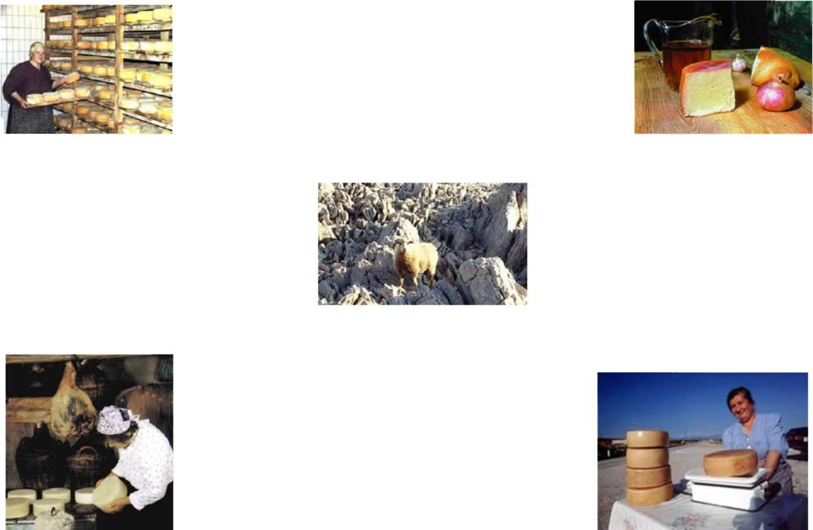
BRAČKI SIR

Brački sir je punomasni tvrdi ovčji sir izrađen na otoku Braču. Sir je zastupljen u komadima od 1,5-2,5 kg težine. Proizvodnja ovog sira je slična proizvodnji paškog sira. Godine 1934. otvorena je u Nerežiću ovčarsko - mljekarska zadruga, koja je izmijenila način proizvodnje sira, tj. izrađivala ga je na sličan način kako se izrađivao livanjski sir. Za vrijeme drugog svjetskog rata prestala je raditi.

Tehnologija proizvodnje sira
Mlijeko se podsirava domaćim sirilom (od janjećeg sirišta). Nastala "kojata" (gruševina) iskriža se rukama i miješanjem usitni da postane mliječna. "Kojata" se podgrije, a temperatura kontrolira rukom. Kad se podgrije, "sić" ostane mirovati da se sir istaloži. Gruda se pravi rukama, te se vadi i stavlja u "lubac" (kalup), a u kalup se prethodno stavi rijetka krpa. U kalupu sir se oblikuje pod "pizom" (teret od cementa). Kalupi su se pravili od drveta, a danas se prave od lima. U kalupu se sir posuši, vadi i soli dva dana. Takav se sir stavlja u "muškir" - ormar sa stjenkama od mreže, da se zaštiti od muha. U "muškiru" sir se okreće i suši. Nakon mjesec dana sir se pere u morskoj vodi i opet stavlja da zrije. Sir je zreo nakon 4-6 mjeseci. Tada se premazuje "murkom" ili uljem i sprema u kamenicu (posuda od kamena).

□ OLIBSKI SIR


Olibski sir je punomasni tvrdi ovčji sir izrađen na otoku Olibu. Sir je oblika koluta težine oko 2 kg. Olibski sir se od paškog sira razlikuje po gruševini, koja se usitnjava do zrna pšenice, a kod paškog sira do stanja gustog mlijeka. Gruševina se podgrijava do 42°C, a kod paškog sira se ne podgrijava. Odatle se i razlikuje u tijestu sira. Olibski sir je više rupičav, a paški sir je zbijenog tijesta.
Tehnologija proizvodnje
Mlijeko se podsiruje tvorničkim sirilom, a gruševina je gotova za jedan sat. Tada se gruševina izreže nožem u kockice i ostaje mirovati desetak minuta. Gruševina se usitni "mutnicom" do veličine pšeničnog zrna. Polako se podgrijava do temperature 42°C. Kad se zrnca dovoljno posuše, gruševina se vadi u već pripremljene "lubove" (kalupe), pokrivene krpama. U kalupima sir se tiješti cementnim utezima. Sir se u kalupima okreće. Drugi dan sir se vadi iz kalupa i soli na suho. Sir se stavlja u spremište na zrenje i soljenje se nastavlja. Pere se u morskoj vodi i sprema u podrum.

Zaleđe Splita

LEĆEVIČKI SIR

Lećevički sir se proizvodi u uskim regionalnim granicama Lećevice. Na osnovi rezultata istraživanja fizikalno - kemijskih, bakterioloških i organoleptičkih pokazatelja kakvoće lećevičkog sira može se konstatirati da se lećevički sir danas proizvodi u PZ Lećevica iz ovčjeg, kravljeg i miješanog ovčjeg i kravljeg mlijeka na način koji se uvelike razlikuje od načina proizvodnje koji se od davnina primjenjivao u domaćinstvima ovih krajeva. Sir ima oblik koluta. Težina kravljeg sira je prosječno 1,25 kg, a ovčjeg oko 1,90 kg. Za zrenje kravljeg sira potrebno je najmanje 2, a ovčjeg 2,5 mjeseca. Kora sira je bjeložućkasta do žuta, konzistencija tvrda (mlađi sir) do tvrdoelastična (zreli sir). Tijesto sira je bjeložućkaste boje, zbijeno i plastično s pravilno raspoređenim očicama veličine od 1 do 5 mm u promjeru. Miris sira je blag i aromatičan, a okus umjereno slan i pikantan. Prosječni kemijski sastav zrelog lećevičkog sira iz kravljeg mlijeka je sljedeći: količina vode 21,3%, masti 37,5%, NaCl 2,1% i masti u suhoj tvari 48,7%. Kemijski sastav lećevičkog sira proizvedenog iz ovčjeg mlijeka: količina vode 26,8%, masti 36,9%, NaCl 1,8% i masti u suhoj tvari 52,9%. Prema navedenim rezultatima i zahtjevima našeg Pravilnika, zreli lećevički sir se svrstava u skupinu tvrdih masnih sireva.
Iako je po navedenim rezultatima lećevički sir uglavnom standardne kakvoće, zbog izrazito poželjnih organoleptičkih svojstava (okus i miris), lokalno ga tržište cijeni kao regionalni specijalitet. Striktnijim provođenjem mjera i organizacijom prikupljanja mlijeka, uz neznatne materijalne troškove, mogao bi se proizvesti sir znatno bolje higijenske kakvoće.
Područje Dubrovnika
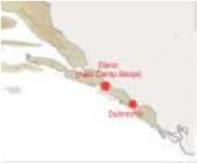

□ DUBROVAČKI SIR

Dubrovački sir po svom sastavu i kvaliteti pripada u skupinu tvrdih ovčjih sireva. Pogačastog je oblika, a gornja i donja površina su mu blago ispupčene. Promjer se kreće 8-10 cm, a visine je 3-4 cm. Težina sireva je neujednačena (160-340 grama). Kora je mekana i sjajna, jer se tijekom zrenja njeguje uljem. Boja tijesta sira je žućkasta, a na prerezu su okrugle i sjajne oči, promjera 0,3-0,5 mm.

Tehnološki proces proizvodnje sira (selo Orašac)
Nakon mužnje mlijeko se procijedi, ulije u kotao, soli i podsiruje domaćim, danas sve više tvorničkim sirilom. Na pet litara mlijeka dodaje se jedna velika žlica (oko 5 cm³) domaćeg sirila ili tableta tvorničkog. Podsiravanje traje oko 30 minuta. Gruš se obrađuje rukom, a sirna zrnca su veličine pšeničnih. Temperatura pri obradi gruša je 45-48 °C, tj. upravo toliko da se sir može obrađivati rukom. Kada se zrnca odvajaju jedno od drugog, završena je obrada gruša. Zatim se sirutka iscijedi, a gruš stavi u drvene kalupe. Kada se napune kalupi, preko njih se stavi čista krpa, a na nju daščice koje se pritisnu kamenom. Tiještenje traje oko 10 sati. Nakon toga sirevi se vade iz kalupa i stavljaju na suho i prozračno mjesto. Tu ostanu nekoliko sati, a zatim se odnose u podrum na zrenje. U toku zrenja sirevi se premazuju uljem da se spriječi razvoj plijesni i da se poboljša kvaliteta njihove kore. Sirevi koji su namijenjeni prodaji, obično se nose na tržište nedozreli i s većom količinom vlage. Tako se postiže veća zarada. Sirevi koji će se upotrijebiti u domaćinstvu stavljaju se u zemljane ćupove, ili staklene posude pa se preliju uljem, da bi se mogli dugo čuvati. Kalupi se prave od drveta košćele (Celtis australis), jer je njeno drvo elastično i proizvođači tvrde da u takvim kalupima sirevi najmanje potamne.
Prosjek masti u suhoj tvari od 48,51 svrstava dubrovački sir u punomasne sireve. U cijelom dubrovačkom kraju ovo je jedina vrsta sira individualnih proizvođača. Sir ima nekoliko nedostataka i to najčešće u raznolikosti oblika i kvalitete.
□ SKUTA

Skuta, puina ili pujina (Dalmacija), škuta (Brač) je specifičan mliječni proizvod, odnosno proizvod koji Pravilnik ne navodi, ali proizvod koji se pojavljuje u raznim krajevima naše zemlje s lokalnim značenjem. Analizirana je jadranska (Cres i Bol) i grobnička skuta. Po izgledu nepoznavaoci skutu lako zamjenjeju sa sirom. Skuta izgledom ima sličnost na domaći sir od kiselog mlijeka ("kravlji sir, sitni sir"), a ona u biti nije sir. Skuta se bitno razlikuje od sira svojim sastojcima, velikom količinom mliječne masti i još bitnije, bjelančevinastoj komponenti koju čine gotovo isključivo laktoalbumini i laktoglobulini. Bjelančevinastu komponentu sira čini kazein ili parakazein. Skuta je domaći proizvod koji kvalitetom varira od domaćinstva do domaćinstva.
3. OZNAKE KVALITETE
Oznake kvalitete su izvornost (PDO), zemljopisno podrijetlo (PGI) i garantirano tradicijski specijalitet (TSG) u socijalnoj i gospodarstvenoj zaštiti tradicionalne proizvodnje sira

Prihvaćanjem postupaka proizvodnje u skladu s novom legislativom EU, uz neznatne korekcije samog postupka izrade i kvalitete sira, gotovo sve europske zemlje nastoje zaštititi proizvodnju svojih autohtonih sireva. Europska unija u lipnju 1993., usvojila je propise No. 2081/92., i No. 1804/99. kojim se prema točno određenim kriterijima mogu zaštititi sirevi oznakama kvalitete: izvornost (Protected Denomination of Origin - PDO), zemljopisnog podrijetla (Protected Geographical Indication - PGI) i garantiranog tradicijskog specijaliteta (Traditional Speciality Guaranteed - TSG). Namjera Propisa je zaštita imena proizvoda koji ispunjavaju točno definirane kriterije. Istovremeno, Propis nije u suprotnosti sa zakonom o intelektualnom vlasništvu i s TRIPS sporazumom iz 1994. godine.
Zaštita i poticanje proizvodnje autohtonih sireva na tradicionalan način, posljedica je nove agrikulturne politike EU. Takvom politikom nastoji se proširiti trgovinska razmjena i smanjiti zalihe industrijski proizvedenih mliječnih proizvoda, zaštiti proizvod od nestajanja i imitacija, te pomoći potrošaču u prepoznavanju specifičnog karaktera proizvoda. Istovremeno, želi se stimulirati određeni vid ekstenzivne poljoprivredne proizvodnje koja pridonosi očuvanju okoliša, zaštiti biološke raznolikosti i zaštiti ruralnih područja.
Za sireve oznaka izvornosti (PDO) znači povezanost povijesne i zemljopisne dimenzije. Zato se sir mora proizvoditi u točno definiranoj zemljopisnoj regiji. Razlog tome je što klima, vrsta tla, položaj, prirodna vegetacija, vrste kultiviranog bilja, način držanja i pasmina životinja uvjetuju originalnost i posebnost sira. Uz te fizikalne čimbenike tradicija i iskustvo, koje se prenose s generacije na generaciju, presudni su u priznavanju izvornosti sira. Oznakom zemljopisnog podrijetla (PGI) mogu se zaštititi sirevi pod uvjetom da se postupak proizvodnje, prerade ili pripreme proizvoda odvija u mjestu podrijetla. Time su svojstva proizvoda uvjetovana podnebljem, tlom, vegetacijom i djelovanjem čovjeka na posebnost načina proizvodnje i primjenu tradicionalnih postupaka i vještina. Sir zaštićen oznakom garantiranog tradicijskog specijaliteta (TSG) znači da ima specifične karakteristike zbog načina izrade ili tradicionalnog sastava, neovisno o određenom području.
Značenje zaštite autohtonih sireva u zemljama EU

Globalizacija, te internacionalna trgovina poljoprivrednim proizvodima, uvjetovala je promjenu unutrašnje agrarne politike pojedinih zemalja članica. Tako je većina europskih zemalja značenje zaštite autohtonih sireva prepoznala u zaštiti vlastitih proizvođača kroz nacionalnu legislativu. Učinkovit sustav zaštite proizvoda kroz nacionalnu legislativu omogućuje bolju trgovinsku razmjenu između zemalja članica EU, te postaje integralni dio u trgovinskoj razmjeni. Zaštita vlastitih proizvođača ujedno znači i ruralni razvitak u smislu uvođenja različitih modela proizvodnje, aktivno uključivanje svih sudionika u distributivni lanac i očuvanje tradicije proizvodnje sira za naredne generacije. Važnost zaštite autohtonih sireva ogleda se i u zaštiti potrošača, koji time dobivaju potpunu informaciju o proizvodu uz garanciju kvalitete i autentičnosti. Osim toga, jednom registriran sir od Europskog povjerenstva (The European Committee) znači da je zaštićen u svim EU zemljama, da mu je zaštićeno ime i da je zaštićen od zlouporaba.

Institucije u Hrvatskoj za provedbu zaštite autohtonih sireva

Hrvatska je 1999. godine također usvojila zakon o oznakama zemljopisnog podrijetla proizvoda i usluga (N.N. 78/99., od 23.07.1999.) kojim proizvođači mogu zaštititi tradicionalno proizveden sir oznakama izvornosti (PDO) i/ili zemljopisnog podrijetla (PGI). Tim su Zakonom propisani kriteriji kojima autohtoni sir mora udovoljavati, u potpunosti usklađeni s propisima EU. Postupak registracije provodi se na način da proizvođač podnosi Državnom zavodu za intelektualno vlasništvo zahtjev za upis sira. Vjerodostojnost zahtjeva potvrđuje Ministarstvo poljoprivrede i šumarstva i/ili Gospodarska komora. Do 2002. godine, Državni zavod za intelektualno vlasništvo registrirao je dva sira oznakom kvalitete zemljopisnog podrijetla. (PGI). Međutim, na europskoj razini nije zaštićen niti jedan autohtoni sir. Zato nezaštićenost autohtonih sireva na nacionalnoj i europskoj razini nije u samom zakonu, već u razumijevanju i prepoznavanju važnosti zaštite autohtonih poljoprivrednih proizvoda i kultura kroz agrarnu politiku Republike Hrvatske. Autohtono sirarstvo u Hrvatskoj ima bogatu i dugu tradiciju, pa je zato od primarnog značenja za Hrvatsku da uz usvojeni zakon o oznakama zemljopisnog podrijetla proizvoda i usluga prihvati i sustave u kontroli, nadzoru i zaštiti sireva po uzoru na ostale Europske zemlje.

4. ZAKLJUČAK

Republika Hrvatska sa zemljopisnim i klimatskim posebnostima svoga nizinskog, planinskog i primorskog područja ima i posebne vrste sireva u svakom području.
U prošlosti, zemljopisno podrijetlo proizvoda ujedno je značilo i garanciju originalnosti i kvalitete. Globalizacijom se ta tradicija izgubila, da bi se ponovno nametnula posljednjih desetak godina radi očuvanja različitosti proizvoda, sprječavanja krivotvorenja i imitacija, te zaštite potrošača. Priznavanje originalnosti proizvoda ima zato veće značenje u prepoznavanju od davnina poznate tradicije, od gospodarstvenog učinka. Ujedno, zaštita tradicionalnih sireva za svaku pojedinu zemlju ogleda se kroz ekološku zaštitu okoliša i poticanju lokalnog stanovništva na proizvodnju visoko kvalitetnih sireva koji se razlikuju od industrijski proizvedenih.
Daljnja istraživanja, te organizacija bolje proizvodnje na pojedinim lokalitetima, omogućila bi ponovni razvoj stočarstva i u onim krajevima gdje je nekad to bila važna gospodarska grana (npr. otoci, planinska područja itd.), a i prepoznavanje Hrvatske u turističkoj i gastronomskoj ponudi, te plasman na strana tržišta.

5. LITERATURA
- Lukač-Havranek, J.: Autohtoni sirevi Hrvatske. Mljekarstvo. 45 (1), 19-37, 1995.
- Hadžiosmanović, M., Bubić, M., Živković, J., Pfeifer, K.: Prilog poznavanju kakvoće Lećevičkog sira. Mljekarstvo. 32 (2), 40-44, 1982.
- www.sirena.hr

Izvori slikovnog materijala:
- www.coolinarika.com
- www.istrianet.org
- www.find-croatia.com
- www.koshland-science-museum.org
- www.cs.wisc.edu
- www.hr/hrvatska/index.hr.html

www.maturski.org

